# **基于项目的案例教学系统可行性分析报告**



|  |  |  |
| --- | --- | --- |
| 文件状态  【 】草稿  【 】正式发布  【√】正在修改 | 文件标识 | PRD2018-G16-可行性分析报告 |
| 当前版本 | 0.3.0 |
| 作者 | 陈依伦、陈佳敏、徐毓茜、马益亮、吕煜杰 |
| 完成日期 | 2018-12-11 |

**版本历史**

|  |  |  |  |
| --- | --- | --- | --- |
| 版本/状态 | 参与者 | 起止日期 | 备注 |
| 0.1.0 | 陈依伦、陈佳敏、徐毓茜、马益亮 、吕煜杰 | 2018-10-12至2018-10-14 | 对可行性做出初步分析 |
| 0.2.0 | 陈依伦、陈佳敏、徐毓茜、马益亮 、吕煜杰 | 2018-11-28至2018-11-28 | 增加logo，操作可行性，经济可行性，技术可行性修改，增加软件前景可行性 |
| 0.3.0 | 陈依伦、陈佳敏、徐毓茜、马益亮 、吕煜杰 | 2018-12-11至2018-12-11 | 文字审查，格式审查 |

**[1]**

**目录**

基于项目的案例教学系统可行性分析报告 1

一、引言 4

1.1编写目的 4

1.2项目背景 4

1.3参考资料 5

二、可行性研究的前提 6

2.1要求 6

2.2目标 7

2.3条件、假定和限制 8

2.4决定可行性的主要因素 9

三、对现有系统的分析 9

3.1工作负荷 9

3.2费用开支 9

3.3人员 9

3.4设备 9

3.5与要求系统的差距 10

四、所建议的系统  10

4.1对系统的简要描述 10

4.2处理流程和数据流程 11

4.3采用建议系统可能带来的影响 17

4.3.1对设备的影响 17

4.3.2对用户的影响 17

4.3.3对开发环境的影响 17

4.3.4对经费支出的影响 17

4.4技术可行性评价 17

五、可选择的其他系统方案（SWOT分析） 18

六、投资及效益分析 21

6.1支出 21

6.2收益 22

七、社会因素可行性分析 22

7.1法律因素 23

7.2用户使用可行性（操作可行性） 23

7.3软件前景（可持续性）可行性 23

八、结论 23

**[2]**

# 一、引言

## 1.1编写目的

为了让老师和同学们了解本组项目的可行性，以及对本组项目可行性有正确的认识，我们进行了项目的可行性分析。

## 1.2项目背景

1. 项目的名称

经过需求分析，现为学生设计了一个采用全新的教学模式和学习体验的基于项目的案例教学系统。

1. 项目的委托单位

G16小组

1. 项目的用户：

工程类学科学生以及老师

1. 项目的任务提出者

浙江大学城市学院软件工程教学组（杨枨老师、侯宏仑老师）

1. 项目的主要承担部门

浙江大学城市学院软件工程16级PRD2018 -G16

1. 项目背景

传统的学习系统，是以强调理论知识点的学习为主的学习系统。这种学习系统的特点主要是能够给学生提供多元化的学习方法，如动画、PPT、视频、录音等等，让学生的学习寓教于乐。然而，这种学习系统却对现在出现的一类工程性学科的教学无能为力。

我们思考这样一个问题，是否能够建立这样一种学习系统，它以“Learning-by-doing”为主要教学思想，以互联网+作为载体，融合案例教学法、项目教学法以及问题导向型学习法各种优点的学习系统。在这个过程中，如何表示案例是一个最大的难点。通过对工程类案例的观察和总结，我们发现，工程类案例尽管有多种描述和表示的方法，但是有一个最大的共同点，那便是项目的结构性特征。

**从这个基本点出发，我们提出基于项目的案例教学系统。通过对工程类项目化案例的还原，从而最终达到学生再次实践项目的效果。**

综上所述，本系统是一个在网络化教学的基础上考虑工程案例中所具有的项目元素，抽取其中的共性将案例重新做成项目以供同学进行学习的系统。

1. 软件系统与机构的关系

本软件不需外包，由G16小组独立研发。

## 1.3参考资料

1、凯西 施瓦贝尔. IT项目管理[M]. 北京市西城区成寿寺路11号: 人民邮电出版社, 2017. 2-31

2、Karl Wiegers. 软件需求（第三版）[M]. 北京清华大学学研大厦A座:清华大学出版社, 2018. 1-50

3、百度百科

https://wenku.baidu.com/view/7b1cc77ee45c3b3567ec8bad.html

【2018/10/11 19:23 pm】

4、浙江大学软件工程 PRD-09 开发小组.可行性研究报告

5、王朝成, 杨枨. 软件工程专业案例教学系统的研究[J]. 南京大学学报 （自然科学版）增刊, 2009,10(45):214-217.

6、江亮儒.2017年度杭州市人均收入(每小时)

【2018/10/27 16:11 pm】

7、百度百科-

[https://baike.baidu.com/item/SWOT%E5%88%86%E6%9E%90%E6% B3% 95/150223?fr=aladdin](https://baike.baidu.com/item/SWOT%E5%88%86%E6%9E%90%E6%B3%95/150223?fr=aladdin)

【2018/10/11 14:11 pm】

# 二、可行性研究的前提

## 2.1要求

1）管理员权限：

①案例管理——管理员能够查找和查看系统中存在的案例，并且对系统中存

在的案例进行冻结与删除。同时管理员还能够上传符合系统要求的案例。

②用户管理——管理员能够查找和查看系统中的某一用户的相应信息，并对

其进行相应的操作，如冻结、删除等。

③系统管理——包括对系统数据库的备份与恢复，查看系统的管理日志、系

统错误日志以进行系统维护等等功能。

1. 普通用户权限：

正常状态下：

①案例查看——可以查看系统中存在的并且可以进行学习的案例，同时也能

够对该案例进行讨论。也能够通过查看案例的详细信息获得从该案例中 所建立的相关项目信息，或者自行建立一个基于该案例的项目。

②实例操作——实例是在系统中，由案例所建立的项目的统称。用户能够查

看在系统中存在的并且可以进行参与的项目。用户还能够对某一项目进 行申请或者退出等操作；建立该项目的用户则能够进行项目的关闭或 者打开等操 作。

③个人空间管理——管理自己在该系统中所注册的信息，并可以查看其他用

户的留言或者给其他用户进行留言。

项目学习过程中：

⑴学生：

①角色扮演——能够在项目中扮演某个角色，以此了解和实践该角色在整个

项目进程中所发挥的作用，从而获得项目的相应经验。

②个人任务查看——用户能够查看到自己所扮演的角色在项目整体过程中

所需要完成的任务，并查看相应的任务描述。

③整体规划——用户能够看到整个项目中所设定的项目计划，以及每个子任

务的具体信息。同时也能够查看项目的甘特图表以了解整个项目的进度计 划。

④文档的上传与下载——用户能够上传自己完成的项目文档以供项目经理

进行检查。同时用户也能够下载存在于标准案例中的相应文档以进行学习， 找出自己的不足。

⑵教师：

①标准文档查看——教师与学生不同，教师从一开始就能够看到项目中所有

的标准文档。教师能够通过阅读标准文档结合自己的项目经验给学生完成某 个任务以更为合理的建议。

②任务提点——教师能够根据自己的经验对完成该项目中的某个任务所需

要具备的知识与技能进行建议编写，也能够对参考书目进行推荐以达到学生 在完成任务过程中事半功倍的效果。

③即时交流——教师能够通过即时通讯工具与正在项目中进行实践的学生

进行交流，为学生指点江山。

## 2.2目标

开发意图：建立这样一种学习系统，它以“Learning-by-doing”为主要教学思想，以互联网+作为载体，融合案例教学法、项目教学法以及问题导向型学习法各种优点的学习系统。

应用目标：学生自己动手去做，而不能单单进行理论的学习，在实践中成长。

作用范围：工程类学科学生以及老师

系统目标：

（1）通过期末最终评审

（2）系统能够使需求人满意

（3）能够有效的利用浏览器上的资源进行流畅运行

（4）系统能够通过浏览器清晰地向用户展现内容

建议系统的主要开发目标：

1. 人力与设备费用的减少

b. 处理速度的提高

c. 用户交互界面的美化

d. 人员工作效率的提高

## 2.3条件、假定和限制

关于本软件的测试和开发必须在3个月之内由五个人彻底完成，并根据用户需求反馈进行优化。

a.经费来源和使用限制：经费由组员承担，尽可能使用低费用的服务

b.法律和政策方面的限制：网页对个人开发者的限制

c. 语言：简体中文

设计：简约的界面

硬件平台：可以使用浏览器的设备

项目化案例对象（PBCO），作为项目化案例教学系统的核心数据结构，承载着描述、记录、传递、继承、案例知识的功能。如何表示PBCO是进行项目化案例教学的关键问题。它设计的好坏直接影响了系统功能的能否实现。对项目化案例对象的设计，必须满足以下要求：

1. PBCO必须能表示和反映项目的基本属性和关键特征。
2. PBCO必须能够被计算机所识别和处理。

另外，基于案例对象的分享与重用方面考虑，PBCO还应该满足以下要求：

1. PBCO应用具有良好的扩展性能，以支持案例的不断更新与发展。
2. PBCO还应该容易被系统发现和检索。

根据PBCLS的系统特征要求，PBCO必须满足以下一些基本功能：

1. PBCO能够描述一个完整的项目。其必须能够满足和表示项目的基本特征以及任务之间不同的关系。
2. PBCO作为一个案例对象，应该具备其特有的属性，如对象的名称、对象的创建者等。
3. 满足教学讲解的需要。PBCLS作为案例教学系统，指导者或者其他学习者具有对案例进行控制、讲解、评分等功能。
4. 满足学习者角色扮演的需要。学习者可以对项目案例中的某个角色进行扮演，体验情景式学习。
5. PBCO在系统中能够生成多个实例，供不同学习者同时使用。

另外，从使用的角度出发：

1. PBCO表示方法简单，容易使用。PBCO的编辑与制作最好可以有成熟的工具进行支持。
2. PBCO应用具有良好的扩展性能，以支持案例的不断更新与发展。
3. PBCO能够方便共享和传播。

## 2.4决定可行性的主要因素

1. 经费的来源和限制
2. 组员已有的技术水平
3. 组员的学习能力

# 三、对现有系统的分析

## 3.1工作负荷

一周7小时的工作量甚至更多。

## 3.2费用开支

资料打印和查阅的费用

## 3.3人员

人员需学习前端、UI设计和后端等相关知识

## 3.4设备

这款软件涉及到的技术包括：

操作系统：Windows，Linux

软件开发环境：Visual Studio Code，MYSQL,WebStorm，Ubuntu9.1.0

PHP5.2，Apache2

办公软件：Microsoft Office 2013

Microsoft Project 2013

界面设计：Axure RP 8

## 3.5与要求系统的差距

1. 系统中部分功能尚未完善，部分功能仍有错误。

（2）系统界面不够美观大方，不符合杨枨老师对界面的要求。

（3）系统中缺少完善的案例创建者，用户希望有完备的案例创建的功能体系

# 四、所建议的系统

## 4.1对系统的简要描述

**项目开发环境**：

客户端，网络协议，服务器配置，数据库，后端交互。

这款软件涉及到的技术包括：

操作系统：Windows，Linux

软件开发环境：Visual Studio Code，MYSQL,WebStorm，Ubuntu9.1.0

PHP5.2，Apache2

办公软件：Microsoft Office 2013

Microsoft Project 2013

界面设计：Axure RP 8

## 4.2处理流程和数据流程

系统流程图：

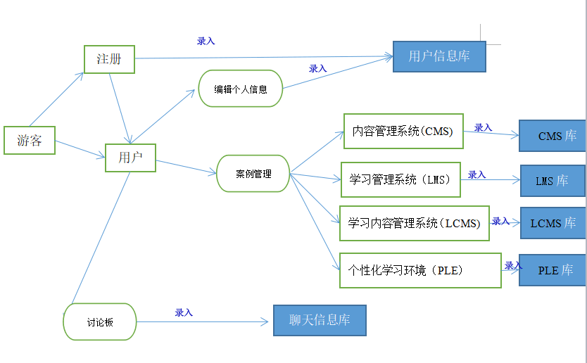

系统总体设计：

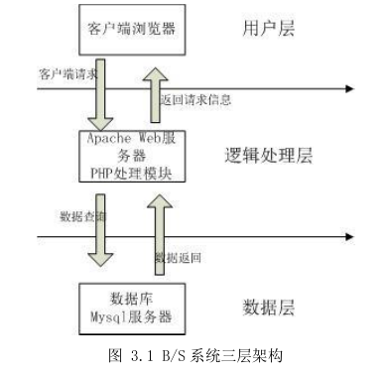

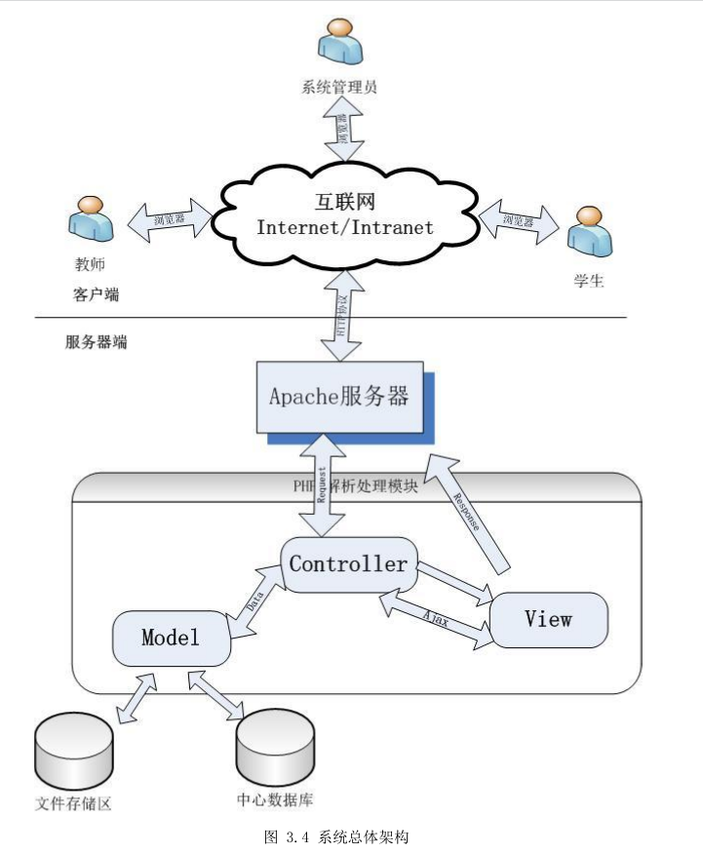

层次方框图

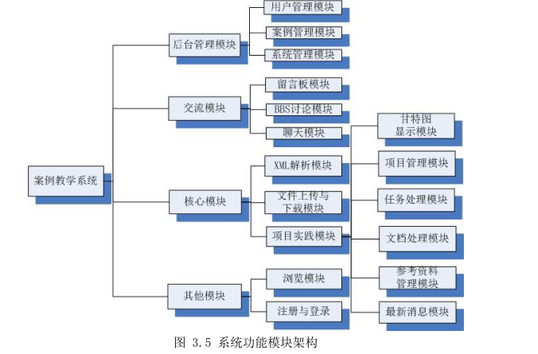

系统分为后台管理、用户交流、核心模块和其他模块四大块来进行实现，接下来我们在这里对每个模块进行简要的说明：

1. **后台管理模块**

后台管理模块主要是根据项目化案例系统中对于案例及其整个系统管理的需要而设立的模块。主要提供了管理员对整个系统的案例、用户以及系统本身进行管理的工具，这其中包括了用户管理模块、案例管理模块和系统管理模块。

1. 用户管理模块

用户管理模块提供的功能主要有对用户账户的增删、冻结等。同时也能提供对用户的权限管理，如将正在申请的用户进行激活等。

1. 案例管理模块

该模块主要是对系统中存在的案例进行管理和操作。主要功能包括案例的冻结、案例的删除、案例的上传等。其中案例的上传功能提供了管理员上传案例的接口。该接口将上传的案例保存到系统的案例目录后会为其自动解压以生成系统所需要的数据文件，在使用XML解析模块解析数据文件中的XML文档以生成相应的数据，最后将数据加入到数据库中以供学习使用。

1. 系统管理模块

系统管理模块主要提供了系统进行日常维护的功能。主要是包括了日志管理、数据库管理等几大管理模块。

1. **交流管理模块**

交流管理模块主要是根据项目推进过程中用户 之间交流的需要而设立的功能模块。主要包括了留言板模块、BBS模块以及及时聊天模块。

1. 留言板模块

该模块主要是用户同某一也定用户进行交流的，因此该功能主要存在与个人空间管理中。当我们对某一用户开始感兴趣时，交流往往是从留言板最先开始的。

1. BBS讨论区

BBS是一种网络上比较流行的非实时性的交流方式。每个用户都能在BBS中发表帖子以表达自己的相应管理或者对其他用户的帖子进行回复以进行讨论。由于基于项目的案例学习系统的主要核心在与案例。新词我们对于每一个案例都建立了一个相应BBS讨论区以方便大家进行更有针对性的讨论。

1. 聊天模块

即时通讯与BBS相比有实效性强的特点。因此，在基于项目的案例学习系统中，我们为每一个案例建立了一个BBS讨论区，为每一个由案例生成的项目都建立了一个聊天区域以帮助项目学习成员能够即时分享信息。事实证明，一个项目的良好运作来自于优质的交流。

1. **项目时间模块**

项目实践模块是本系统的核心组成部分。其主要的设计思路来源于标准案例中的项目进程。根据该思路我们设计了项目实施这样一个大的模块，它不仅提供了实践项目的所需要的所有功能模块，还包括文件上传与下载、XML解析以及甘特图显示等一个模块。

1. 甘特图显示模块

对于项目管理来说，甘特图是用来显示出项目的整体进度的工具之一。因此甘特图的存在对于一个项目来说至关重要。本系统的甘特图显示模块使用了开源社区的Jpgraph项目以达到甘特图显示的目的。

1. 文件的上传与下载模块

在其他的学习系统中，文件的上传与下载只是简单的文档传输而已。然而在基于项目的案例学习系统中，该模块承担了项目进程中不同学习成员思想的交互的媒介，新词文件的上传与下载模块也是本系统中较为关键的一个模块。

1. XML解析模块

XML解析模块主要是用来对管理员上传的案例包中的XML文件进行分析的。它使用本系统对弈的Schema作为基准来对一个案例进行解析，从而得到案例宝中关于项目的描述以及标准文档等信息。最后XML解析模块也承担了将数据分开存放进数据库的责任。事实上XML解析模块还有另外一个XML封装的功能，主要扮演了对Ajax返回信息的XML封装的角色，如聊天模块中即时信息的返回就是通过XML解析模块中的XML封装功能进行实现的。

1. 项目管理模块

项目管理模块负责的主要是项目的成员以及项目的整体管理，它的出发点在于项目化的学习过程中的项目夜店。由于项目总不可能是一个人在战斗，因此多成员的管理便成为项目管理模块的其中一个功能。同时项目管理模块还包括了项目的整体管理等功能，如项目的考试操作等等，是整个项目实施过程中非常重要的一块。

1. 任务处理模块

在基于项目的案例学习系统中，案例进行项目化再用于实践是本系统的最大特点。而对于一个有案例转化而来的项目而言，其主要推进方式便是任务的状态转换引起的链式反应。因此，对于基于项目的案例学习系统，最大的关键是处理好任务的状态变化以及变化过程中所引起的一系列反应。而任务处理模块的功能正事处理好这一系列的变化，特使本系统中最核心的组成部分。

1. 文档处理模块

在基于项目的案例学习系统中，任务的推进的与否很大程度上依赖于文档的质量是否合格。在本系统中我们主要采用了项目经理负责制来把我锁产生的项目文档的质量。文档处理模块提供了项目经理对文档的处理操作以及任务负责人上传文档的操作，使得文档的处理变得简单易行。文档处理模块一般都与文件上传与下载模块配合使徒，使得用户交换文件变得更加简便。

1. 参考资料管理模块

在基于项目的案例学习系统中，由于项目学习的需要，提供一个公共的资料共享区以供学生上传资料共享给大家使用是非常有必要的。参考资料管理模块正是出于该目的，提供对公共资料共享区进行管理的一个模块。与其他学习系统不同的是，基于项目的案例学习系统的公共资料共享区主要是针对案例的。与BBS一样，每个案例都建立一个相应的资料区供大家使用，这使得学生上传的参考资料能够无更有针对性。初次之外，参考资料管理模块还提供可上传记录以及下载计数等操作，其出发点在于鼓励同学多多发扬共享精神。

1. 最新消息模块

最新消息模块在基于项目的案例学习系统中主要是其到了一个通知的作用，目的是让任务负责人更快的直到与自己相关的消息，同时掌握项目的最新进展情况。

1. **其他模块**
2. 注册于登录模块

如果访问者未在本系统进行注册，那么他将无法使用本系统中的任何资源。在用户注册时，信用户注册模块主要检查用户的用户名、密码及Email等是否合法，用户的用户名是否唯一。如果条件满足，则将用户相应资料录入数据库中；如果条件不满足，则提示注册失败。

1. 浏览模块

该模块主要是提供用户对本系统中存在的可用案例以及开发项目进行浏览和茶盏的。通过本模块，用户可以了解案例的详情以及正在学习的项目的相关信息，并有选择性的通过模块提供的功能申请加入一个项目或者建立一个项目以供学习使用。

## 4.3采用建议系统可能带来的影响

### 4.3.1对设备的影响

需要可以使用浏览器的设备

### 4.3.2对用户的影响

需要用户进行注册登录

### 4.3.3对开发环境的影响

大多数的开发工作都在电脑工具上进行

### 4.3.4对经费支出的影响

暂无

## 4.4技术可行性评价

软件的开发环境：

* 1. Axure RP8（快速原型界面设计工具）

2. microsoft visio2010（建模工具）

3. Microsoft Windows 2003 server（服务器系统）

4. Microsoft Project2013（甘特图工具）

5. Microsoft Office2013（文档编写工具）

6. GitHub（在线代码托管平台）

7. MySQL（数据库管理系统）

8. Xmind(一款非常实用的商业思维导图软件)

在当前的限制条件下，该系统的功能完全可以通过改造原系统，并添置新的硬件设施的方式实现。本项目将在该作者的原系统上进行修改，而原系统采用PHP开发语言， 简单快速的PHP MVC框架CodeIgniter，JS，MySQL等技术，也都是非常成熟的，因此技术上是可行的。因而，在限定的时间内，可以完成预定的目标。

由技术可行性分析可得，本项目开发环境可以实现搭建，若根据项目计划进行学习和开发，一定能在期望时间内完成。

综上所述，技术可行性可行。

# 五、可选择的其他系统方案（SWOT分析）

有四个载体可供选择，它们是iOS版本APP、安卓版本app、网页和微信小程序。

|  |  |
| --- | --- |
| 未选择的载体 | 未选择的原因 |
| IOS版本app | APP组员只有一点iOS开发经验，从学习时长和难度来看是相对困难的  发布昂贵 |
| 安卓app | 信息安全和隐私安全  系统优化不成熟  APP下载需要手机内存网页 |
| 微信小程序 | 微信小程序只支持移动端  微信小程序需要扫码或者微信内搜索不到 |

结合网页优势： 开发成本低

跨平台

不用下载安装

易于维护

加之该教学系统的很多任务更适合在电脑上完成并提交，所以选择APP不如网页上操作方便。

综合上述原因陈述和后续的SWOT比较分析，我们认为网页是最好的选择。

**SWOT比较分析：**

安卓版本app

|  |  |  |
| --- | --- | --- |
| 内部能力  外部因素 | 优势（strength） | 劣势（weakness） |
| 开源、便宜、应用广泛  丰富的硬件选择  无缝结合的Google应用 | 信息安全和隐私安全  系统优化不成熟  APP下载需要手机内存 |
| 机会（opportunity） | SO | WO |
| 市场占有率大  方便快捷应用安装 | 利用开源的优势开发，发布后宣传力度跟上，扩大利润 | 努力减小app体积  做到小巧精致，留住客户 |
| 风险（threats） | ST | WT |
| 同类机型用户减少  维护多个版本成本高  盈利需要与第三方分成 | 注重app质量，根据机型的变化及时调整市场 | 及时删除无用功能  保护用户信息，沉淀客户 |

IOS版本app

|  |  |  |
| --- | --- | --- |
| 内部能力  外部因素 | 优势（strength） | 劣势（weakness） |
| 发布统一  操作流畅度高  适配性优先 | 发布成本高 |
| 机会（opportunity） | SO | WO |
| 营收非常容易  竞争力低 | 利用iPhone热度，充分利用市场 | 选择合适的技术方案，降低成本 |
| 风险（threats） | ST | WT |
| 小组成员技术难度接受不了，不能再限制时间内完成任务 | 注意内存管理，避免程序的崩溃 | 坚持学习，注重实践，注意发布审核问题 |

网页

|  |  |  |
| --- | --- | --- |
| 内部能力  外部因素 | 优势（strength） | 劣势（weakness） |
| 跨平台  不用下载安装  易于维护 | 受浏览器限制  一断网基本没用  浪费流量 |
| 机会（opportunity） | SO | WO |
| 越来越多的人愿意通过上网获取信息 | 选择合适的开发硬件、软件环境 | 调整浏览器的安全等级 |
| 风险（threats） | ST | WT |

微信小程序

|  |  |  |
| --- | --- | --- |
| 内部能力  外部因素 | 优势（strength） | 劣势（weakness） |
| 1、无需安装、随用随点  2、兼容性强  3、开发成本低  4、丰富的组件和API | 1、开放性低、受控于微信  2、体验不及app、有留存  3、微信小程序只支持移动端 |
| 机会（opportunity） | SO | WO |
| 1. 巨大流量入口 2. 技术较为成熟 3. 满足客户新鲜感体验 | 在小程序框架内，专注做低频、刚需的产品，扩大渠道用户 | 小程序使用成熟的H5做轻量级的广告游戏等营销获客 |
| 风险（threats） | ST | WT |
| 1. 数据安全较低 2. 自有度受制于腾讯 3. 对自家产品造成冲击 | 利用小程序的便捷性向APP引流 | APP与小程序并行，APP做高频、严密的场景 |

# 六、投资及效益分析

## 6.1支出

项目开始时间：2018/9/19 项目结束时间：2019/1/13

小组人员数：5人

工资计算：每个人每小时69.3元，每周7个小时，一共16周。

团建：600/次

项目时长大概三个月，预计团建三次。

合计：5*6000+5*69.3*7*16+600*3=70608元

|  |  |  |  |  |
| --- | --- | --- | --- | --- |
| 支出项 | 单位时间件数 | 每件/每小时成本（RMB） | 小计（RMB） | 占总计的百分比 |
| 硬件 | 5 | 6000 | 30000 | 42.49% |
| 项目组成员 | 5 | 69.3 | 38808 | 54.96% |
| 团建 | 3 | 600 | 1800 | 2.55% |
| 项目成本估计总计 |  |  | 70608 |  |

由上述可知，时间可以说是唯一的成本，后期对于产品在实际应用中需要完善的需求和维护更新的成本不算其中，利益可观。因此经济可行。

综上所述，经济可行性可行。

## 6.2收益

仅作课程学习使用，暂不考虑收益。

# 七、社会因素可行性分析

## 7.1法律因素

我们会按照法律要求对参考文献进行标明，保护相关作者的著作权

因此，法律可行性可行。

## **7.2用户使用可行性（操作可行性）**

该网站主要面向大学教师以及大学学生，由于目前大学教师的课程中越来越多的使用到计算机，PPT、WORD、PDF文档等的使用越来越普遍，所以建立该网站是非常满足各方面的使用需求的。根据目前大学老师以及大学学生的计算机水平普遍达到了熟练操作计算机的程度，同时该网站是为专业的工程类学科学生及教师设计，所以使用者迅速掌握网站的各种功能的操作是完全没有问题的。

综上所述，操作可行性可行。

## 7.3软件前景（可持续性）可行性

该网站建成后，会成为大学教师和大学学生在课后实践与交流的一个非常重要的平台。教师能在该网站及时地对学生的学习作出指导，同学们也能及时地纠正错误，在实践中学习到很多理论中学不到的东西。同时，该学习系统的存在也加强了老师和同学以及同学和同学之间关于课程的交流以及课后的巩固，为各种思维的碰撞提供了良好的平台。由此可见，该网站的前景是非常好的。

综上所述，软件前景可行性可行。

# 八、结论

根据可行性分析报告，我们可以得出如下结论：

综合以上分析结果及各项指标，我们发现该项目具有完善成熟的技术可以利用，具有很大的发展前景，有助于软件工程思想的传播和发展改进，在基本框架建立完成，且组员对分配任务的技术和软件的熟悉度达标后，本项目可着手组织开发。

1.
2.